ПРЕСС-РЕЛИЗ
Кадастровая оценка по новым правилам

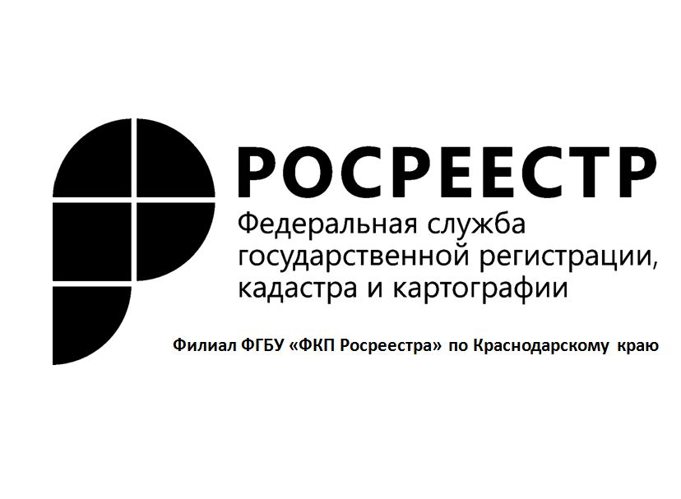
В филиал ФГБУ «ФКП Росреестра» по Краснодарскому краю поступают многочисленные вопросы, связанные с кадастровой оценкой объектов недвижимости.
Важно отметить, что в настоящее время Росреестр не проводит государственную кадастровую оценку.
До того, как с 1 января 2017 года вступил в силу закон «О государственной кадастровой оценке», решение о проведении государственной кадастровой оценки принимали региональные органы власти или органы местного самоуправления.
При этом, непосредственное определение кадастровой стоимости осуществлялось независимыми оценщиками, которых на конкурсной основе выбирали региональные и местные власти. Оценщики сами выбирали и обосновывали подходы и методы, используемые для получения результата.
В итоге, после завершения оценки региональные и муниципальные администрации утверждали ее результаты и передавали их в Росреестр. Росреестр отражал эти данные в государственном кадастре недвижимости.
Новая же система государственной кадастровой оценки предусматривает передачу полномочий по определению кадастровой стоимости государственным бюджетным учреждениям, которые будут заниматься этой деятельностью на постоянной основе. Ими могут быть как вновь созданные, так и уже существующие учреждения, наделенными соответствующими полномочиями. Ответственность за их работу возложена на региональные органы власти.
Росреестр, как и сейчас, будет вносить в Единый государственный реестр недвижимости кадастровую стоимость объектов, полученную в результате государственной кадастровой оценки.
Провести кадастровую оценку по старым правилам в настоящее время невозможно ввиду нормативных ограничений. Что касается новой системы, то в 2017 году провести государственную кадастровую оценку не получится ни в одном из регионов, так как идет процесс создания субъектами бюджетных учреждений. Но уже в 2018 году там, где в 2017 году такие учреждения будут созданы, может быть проведена оценка по новым правилам. Во всех субъектах Российской Федерации согласно новому закону по новым правилам государственная кадастровая оценка будет проводиться с 2020 года.

Пресс-служба филиала ФГБУ "ФКП Росреестра" по Краснодарскому краю

